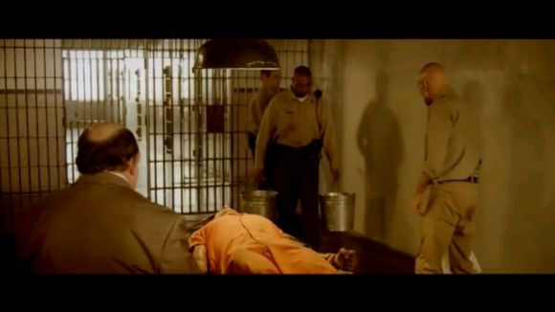
前方高能【沸水来了】
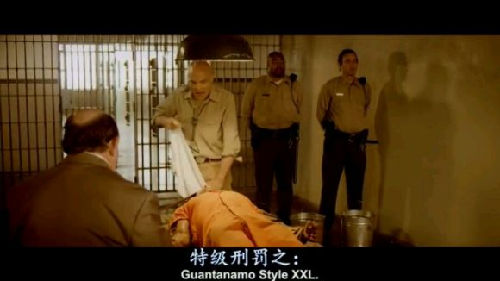
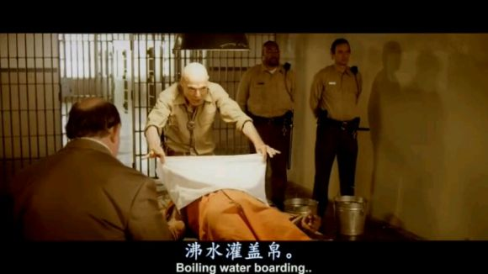
看到水来了，老大的兴趣也来了
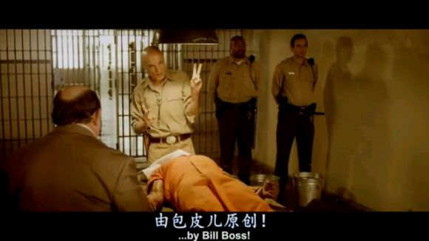
老大自己发明的【老爷爷成功笑到了我】
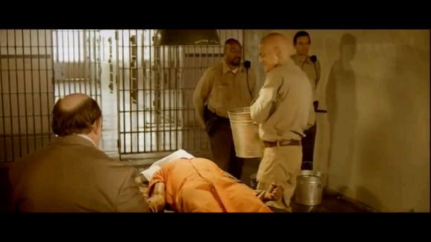
把毛巾盖在囚犯脸上，第一桶沸水预备
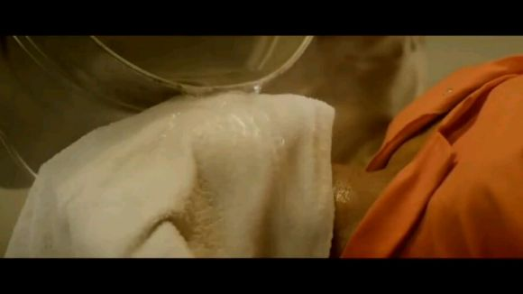
直接就倒在脸上，啧啧啧
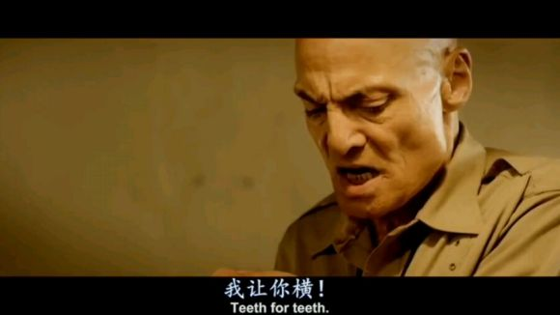
第二桶，预备
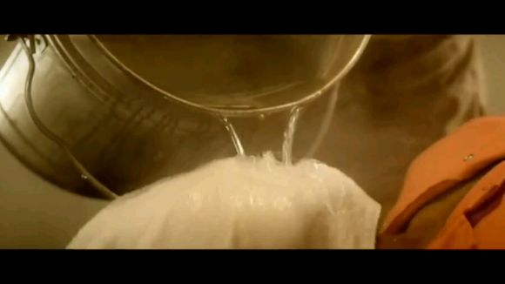
又是倒在脸上
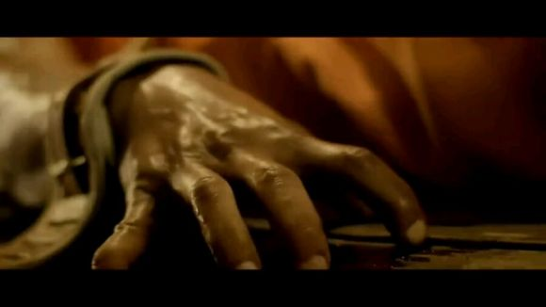
痛啊【毛骨悚然】
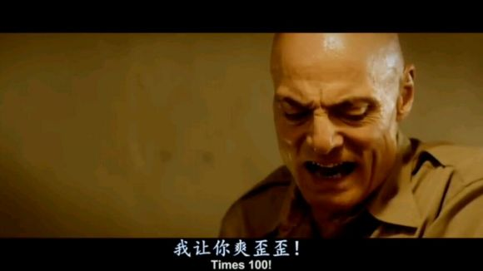
爽啊～第三桶
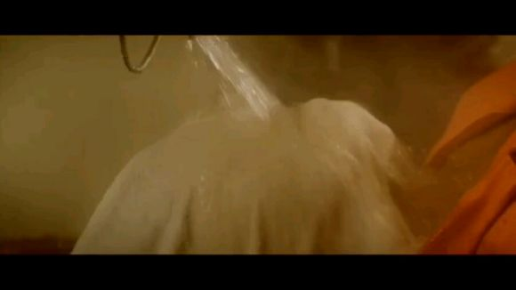
这通直接非常快的倒了下去
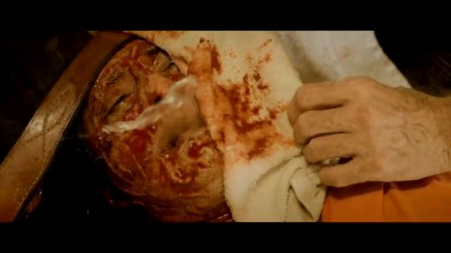
老大掀开毛巾看，犯人还在不断向外面吐水
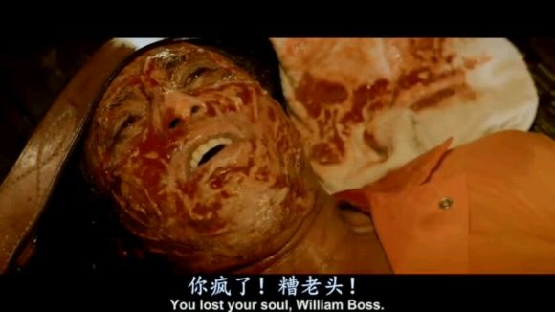
这样搞，估计嗓子和眼睛都会被烫坏掉了
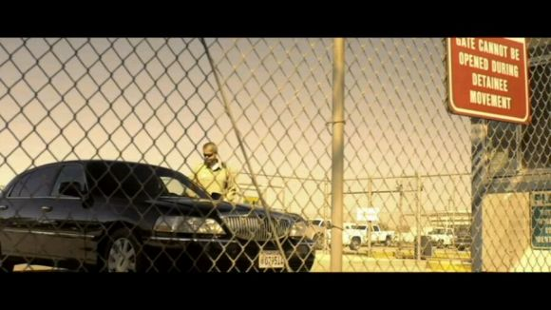
州长说到就到
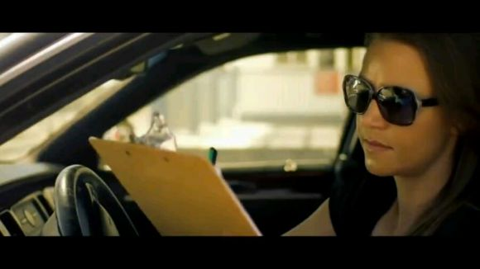
司机美美哒～
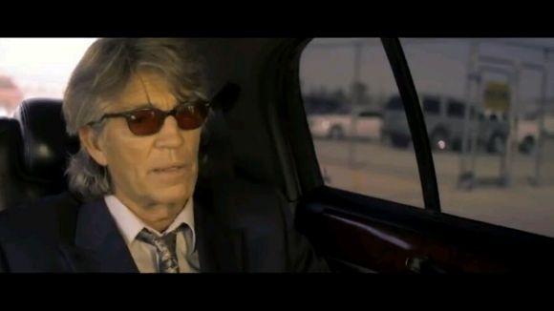
这就是州长，【有点眼熟的样子】
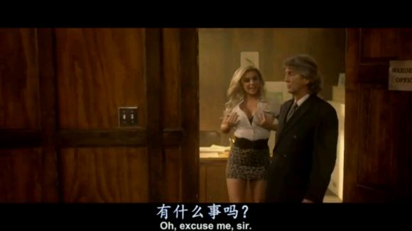
小秘书展现自己的勾引本领
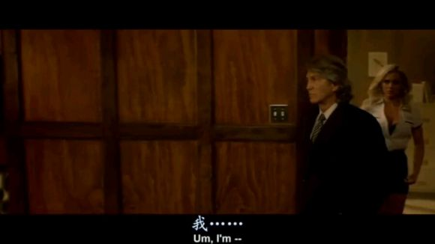
然而州长并不感性趣，直接就离开了
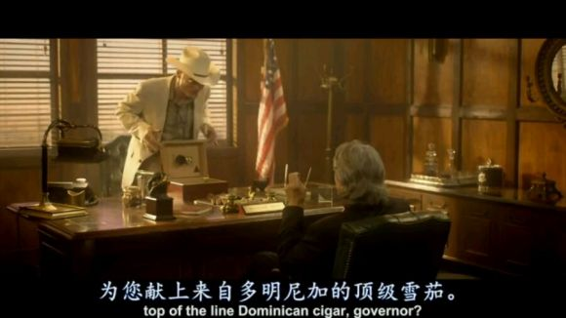
画面来到老大办公室。毕竟是上头，巴结是必须的
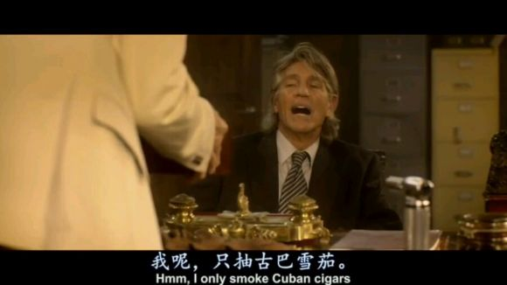
州长却说只抽世界上最好的古巴雪茄

